天津工业大学计算机科学与技术学院
2020～2021学年第 二 学期Oracle数据库应用开发实践上机操作（A）
班级 软件2102班 学号 2111310237 姓名 孙雨
注意事项：1、请同学们在规定时间内完成下面三道编程题。
2、请将程序截图和结果截图粘贴到对应位置。
题 目 | 一 | 二 | 三 | 总 分 | 分数核对
得 分
阅卷人

一、PL/SQL编程（每题 30分，共30分）
分数
使用PL/SQL显示（要求使用游标实现）【和部门10的工作相同的雇员的名字、岗位、工资、部门号】。
答案不唯一，使用loop，while，for循环均可。
操作过程和程序截图
1.连接数据库
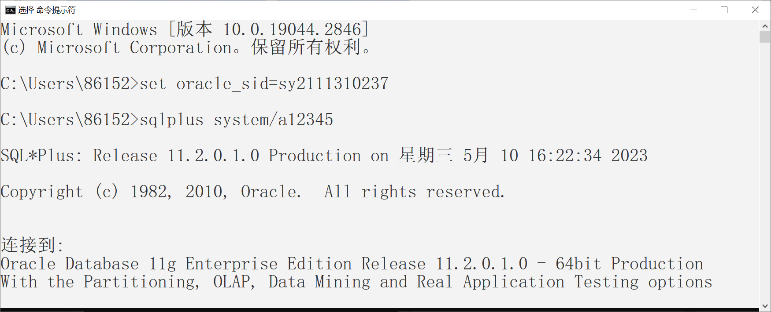
2.编写脚本文件
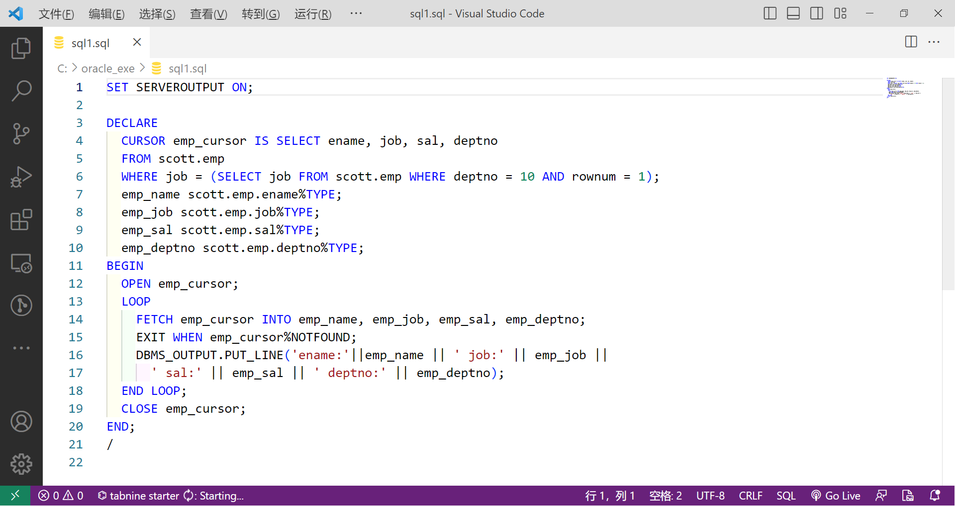
3.执行脚本文件
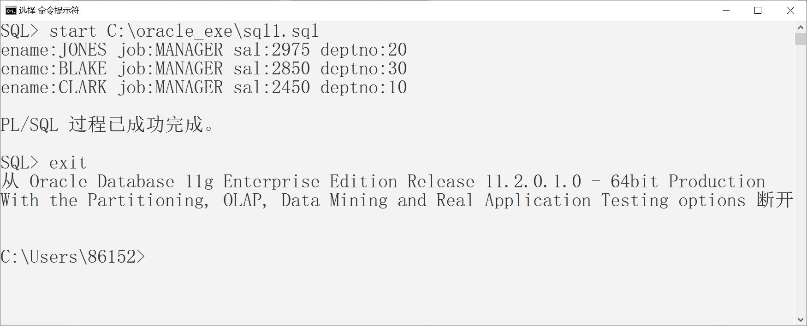

结果截图
